**Консультация для воспитателей**

**"Требования к развивающей предметно-пространственной среде с учетом ФОП ДО и ФГОС ДО"**

***Подготовила: старший воспитатель***

***А.А.Драганчук***

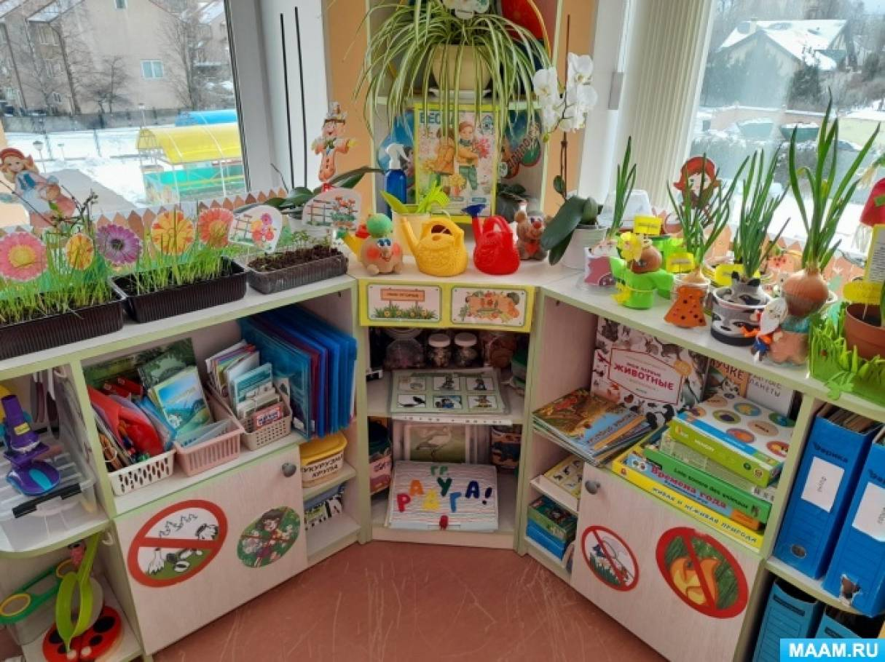

В системе ДО в связи с реализацией ФГОС ДО, а также изменяющимися нормативно-правовыми, административными, экономическими, социально-культурными условиями, осуществляется модернизация пространства ДОУ, в том числе развивающей ребенка среды. РППС группового помещения является частью образовательной среды ДОУ.

В дошкольной педагогике под термином «развивающая среда» понимается «комплекс материально-технических, санитарно-гигиенических, эстетических, психолого-педагогических условий, обеспечивающих организацию жизни детей и взрослых».

Развивающая среда выступает в роли стимулятора, движущей силы в целостном процессе становления личности ребенка, она обогащает личностное развитие.

Функция педагога заключается в том, чтобы, используя РППС и ее средства, помочь ребенку обнаружить в себе и развивать то, что присуще ребенку. Поэтому особое внимание в детском саду уделяется конструированию среды, в которой происходит обучение и саморазвитие творческой активности дошкольника.

В каждой ДОО РППС обладает свойствами открытой системы и выполняет образовательную, развивающую, воспитывающую, стимулирующую функции. В процессе взросления ребенка все компоненты (игрушки, оборудование, мебель и прочие материалы) РППС необходимо менять, обновлять и пополнять.

Принимая во внимание интегративный характер образовательных областей, игрушки, оборудование и прочие материалы для реализации содержания одной образовательной области могут использоваться и в ходе реализации содержания других областей, каждая из которых соответствует детским видам деятельности (игровой, двигательной, коммуникативной, познавательно-исследовательской, изобразительной, конструирования, восприятия художественной литературы и фольклора, музыкальной и др.), в том числе для детей с ОВЗ.

Специалисты РАО рекомендуют при выборе учебно-методических материалов ориентироваться на ФОП ДО. В федеральную программу входят пособия по организации образовательного процесса для всех возрастных групп воспитанников – от 2 месяцев до 8 лет, по всем образовательным областям. Учебно-методические материалы могут включать все виды учебных изданий, обеспечивающие реализацию образовательной программы ДО и созданные в соответствии с ГОСТ Р УМК могут быть дополнены развивающими дидактическими пособиями для детей – рабочими тетрадями, альбомами, раздаточным материалом.

РППС ДОУ направлена на создание условий разностороннего развития детей раннего и дошкольного возрастов. Такой подход предполагает гибкость среды, отсутствие жесткого зонирования, наличие возможностей для оперативной трансформации пространства, в соответствии со стоящими образовательными задачами, уровнем развития детей, их игровыми замыслами. При конструировании РППС группы важно избегать визуальной и фактической перегруженности пространства, для этого необходимо пересмотреть наполнение и пространственное расположение мебели, игрушек и игрового оборудования. Желательно подбирать легкую модульную мебель, ориентированную на детей дошкольного возраста, которая позволяет быстро компоновать ее в различных вариациях.

Педагог может убрать игровое оборудование и игрушки, которые уже не пользуются у детей популярностью, чтобы можно было через некоторое время ввести их в среду. Часть игрушек и оборудования можно оставить в открытом доступе, часть может быть убрана в контейнеры или пространства для хранения, имеющиеся в мебели. Можно дополнить среду материалами, не имеющими конкретной игровой направленности, условно нейтральными: отрезками тканей, природными материалами. Такие материалы стимулируют развитие мышления, воображения, разнообразят деятельность детей.

Важно, чтобы наполнение среды не препятствовало передвижению детей, не создавало конфликтных ситуаций из-за пространства, а наоборот – способствовало разнообразной деятельности и общению. Для удобства зонирования среды в группах могут быть использованы легкие передвижные ширмы, мягкие модули (крупные геометрические фигуры разной формы, выполненные из мягкого наполнителя и обтянутые искусственной кожей различных цветов). Они отвечают критерию нейтральности и могут быть использованы для различных видов деятельности детей: игровой, двигательной, познавательной.

Размещение оборудования в группах предполагает гибкое зонирование и возможность трансформации среды с учетом стоящих воспитательных и образовательных задач, а также игровых замыслов детей.

Так, все оборудование можно условно сгруппировать по трем пространствам: пространству активной деятельности, пространству спокойной деятельности и пространству познания и творчества.

Оборудование в групповом помещении также можно разместить в соответствии с его функциональным назначением, выделив несколько модулей: физкультурно-оздоровительный, игровой, художественно-творческий, поисково-познавательный, релаксации, бытовой.

Оборудование в группе может быть размещено и по центрам детской активности.

При такой организации следует продумывать соседство центров с учетом пересечения детских активностей и их интеграции (объединения). Игра и конструирование, например, часто объединены в деятельности детей – постройка сразу обыгрывается или, наоборот, сюжет игры требует конструктивного творчества. Познание часто соседствует у детей с экспериментированием, а ознакомление с литературой – с театрализованным и художественным творчеством.

Центры детской активности, которые обеспечивают все виды детской деятельности, в которых организуется образовательная деятельность.

В группах раннего возраста достаточно 6 центров детской активности:

1. ***Центр двигательной активности***для развития основных движений детей.
2. ***Центр сенсорики и конструирования***для организации предметной деятельности и игры с составными и динамическими игрушками, освоения детьми сенсорных эталонов формы, цвета, размера.
3. ***Центр игры***для организации предметных и предметно-манипуляторных игр, совместных игр со сверстниками под руководством взрослого.
4. ***Центр творчества и продуктивной деятельности***для развития восприятия смысла музыки, поддержки интереса к рисованию и лепке, становлениюпервыхнавыковпродуктивнойдеятельности,освоениявозможностейразнообразных изобразительных средств.
5. ***Центр познания и коммуникации*( книжный уголок**) ,восприятия смысла сказок, стихов, рассматривания картинок.
6. ***Центр экспериментирования***и труда для организации экспериментальной деятельности с материалами и веществами (песок, вода, тесто и др.), развития навыков самообслуживания и становления действий сбытовыми предметами-орудиями (ложка, совок, лопатка и др.).

В группах для детей дошкольного возраста (от 3 до 7 лет)

предусматривается следующий комплекс из 13 центров детской активности:

1. ***Центр двигательной активности***(ориентирована организацию игр средней и малой подвижности в групповых помещениях, средней и интенсивной подвижности в физкультурном и музыкальном залах, интенсивной подвижности на групповых участках, спортивной площадке, всей территории детского сада) в интеграции с содержанием образовательных областей «Физическоеразвитие»,«Социально-коммуникативное развитие», «Речевое развитие».
2. ***Центр безопасности***, позволяющий организовать образовательный процесс для развития у детей навыков безопасности жизнедеятельности в интеграции содержания образовательных областей «Физическое развитие»,«Познавательное развитие»,«Речевое развитие», «Социально-коммуникативное развитие».
3. ***Центр игры***, содержащий оборудование для организации сюжетно-ролевых детских игр, предметы-заместители в интеграции с содержанием образовательных областей «Познавательное развитие», «Речевое развитие»,«Социально-коммуникативное развитие», «Художественно-эстетическое развитие»и«Физическое развитие».
4. ***Центр конструирования*,** в котором есть разнообразные виды строительного материала и детских конструкторов, бросового материала схем, рисунков, картин, демонстрационных материалов для организации конструкторской деятельности детей в интеграции с содержанием образовательных областей «Познавательное развитие», «Речевое развитие», «Социально-коммуникативное развитие» и «Художественно-эстетическое развитие».
5. ***Центр логики и математики***, содержащий разнообразный дидактический материал и развивающие игрушки, а так же демонстрационные материалы для формирования элементарных математических навыков и логических операций в интеграции с содержанием образовательных областей «Познавательное развитие», «Речевое развитие», «Социально-коммуникативное развитие».
6. ***Центр экспериментирования*,** организации наблюдения и труда, игровое оборудование, демонстрационные материалы и дидактические пособия которого способствуют реализации поисково-экспериментальной и трудовой деятельности детей в интеграции с содержанием образовательных областей «Познавательное развитие», «Речевое развитие», «Социально-коммуникативное развитие».
7. ***Центр познания и коммуникации детей*,** оснащение которого обеспечивает расширение кругозора детей и их знаний об окружающем мире во взаимодействии детей со взрослыми и сверстниками в интеграции с содержанием образовательных областей «Познавательное развитие», «Речевое развитие», «Социально-коммуникативное развитие».
8. ***Центр книги*,** содержащий художественную и документальную литературу для детей, обеспечивающую их духовно-нравственное и этико-эстетическое воспитание, формирование общей культуры, освоение разных жанров художественной литературы, воспитание любви и интереса к художественному слову, удовлетворение познавательных потребностей в интеграции содержания всех образовательных областей.
9. ***Центр театрализации и музицирования*,** оборудование которого позволяет организовать музыкальную и театрализованную деятельность детей в интеграции с содержанием образовательных областей «Познавательное развитие», «Речевое развитие», «Социально-коммуникативное развитие».
10. ***Центр уединения***предназначен для снятия психоэмоционального напряжения воспитанников.
11. ***Центр коррекции***предназначен для организации совместной деятельности воспитателя и/или специалиста с детьми с ОВЗ, направленный на коррекцию имеющихся у них нарушений.
12. ***Центр творчества***детей, предназначенный для реализации и продуктивной деятельности детей (рисование, лепка, аппликация, художественный труд) в интеграции с содержанием образовательных областей «Речевое развитие», «Познавательное развитие», «Социально-коммуникативное развитие».
13. ***Центр краеведения и патриотизма*** детей, оборудование которого позволяет организовать совместную деятельность по воспитанию толерантного отношения к другим народам и людям различных национальностей; сформировать духовно-нравственное отношение ребенка к семье, стране, природе родного края; воспитать у дошкольника чувство собственного достоинства; в интеграции с содержанием образовательных областей «Познавательное развитие», «Речевое развитие», «Социально-коммуникативное развитие».

Цифровые технологии в дошкольных группах

Цифровая и медиа среда становится неотъемлемой частью жизни детей. Современная образовательная среда ДОУ предполагает, в том числе, включение цифровых и медиа технологий, различных электронных средств обучения (далее – ЭСО) – интерактивной доски, интерактивной панели, персонального компьютера, планшета, ноутбука. Применение ЭСО в образовательной практике регулируется нормативными документами, согласно которым ЭСО не применяются в работе с детьми до достижения ими пяти лет. Начиная с пяти лет, они могут применяться, но время их использования строго регламентируется. Так, продолжительность непрерывного использования экрана не должна превышать для детей пяти-семи лет больше пяти-семи минут.

*Продолжительность использования электронных средств обучения (ЭСО)*

В образовательной деятельности ДОУ могут применяться:

✓ демонстрация мультимедийных презентаций;

✓ игры в дополненной реальности (интерактивные столы, интерактивный пол);

✓ просмотр отрывков из мультипликационных фильмов;

✓ создание вместе с детьми собственных мультипликационных фильмов с использованием мультстудии;

✓ использование цифровых изображений для оформления игровых замыслов;

✓ применение развивающих компьютерных игр;

✓ создание цифровых фотоколлажей из жизни группы или ДОО, семьи и другие.

Так, мультипликационный фильм или презентация могут разнообразить содержание образовательной деятельности, увлечь детей новой темой или раскрыть ее ближе к опыту детей. При наличии экрана и проектора появляется возможность более полного «погружения» в игровой сюжет, создание визуальной атмосферы в проектной деятельности, во время досугов и праздников. Игры в дополненной реальности помогают детям закреплять информацию и при этом позволяют избежать повышенной статической нагрузки. Работа с мультстудией активно развивает познание и творческую активность детей.

В режиме дня деятельность с применением цифровых и компьютерных технологий может быть организована как в первую, так и во вторую половину дня. Место в режиме дня определяется целесообразностью, задачами и возрастными особенностями детей. Так, следует избегать применения данных технологий перед дневным сном.

Применение цифровых и медиа ресурсов требует соблюдения принципа безопасности относительно их содержания и экранного времени, а также статической нагрузки на детей. Важно при отборе или разработке цифрового контента ориентироваться на возрастные особенности детей.

Например, мультимедийные презентации и развивающие компьютерные игры не должны содержать текстовой информации, поскольку освоение письменных форм речи происходит уже в начальной школе.

Цифровые технологии могут быть активно включены в процесс взаимодействия педагогов и родителей.

Ошибки, встречающиеся при организации развивающей

предметно-пространственной среды.

* *Избыток игрушек, игрового оборудования и материалов.* При переизбыточности среды детям сложно ориентироваться в среде, выстраивать длительные разнообразные игры, интерес к игрушкам и игровому оборудованию быстро снижается и утрачивается. Пространство не должно превращаться в место хранения игрушек. Целесообразнее с достаточной периодичность заменять игрушки, к которым у детей снизился интерес, которые долго не используются детьми в играх и другой деятельности.
* *Излишняя стабильность среды.* Важно, чтобы среда в группе могла изменяться и трансформироваться вслед за интересами и замыслами детей в игровой и самостоятельной деятельности. Трансформируемость среде можно задать, используя легкие передвижные или переносные конструкции, с помощью которых дети могут создавать пространство для игры в удобном месте: платформы на колесах, небольшие подиумы на колесах, переносные уголки ряженья с пластиковой основой, легкие ширмы, игровые модули.
* *Недостаточное внимание ближайшей зоне развития детей и отсутствие учета биологического возраста.* В группе вместе находятся дети, у которых биологический и паспортный возраста могут различаться – опережать или отставать друг от друга. Поэтому важно предусмотреть такую организацию РППС, при которой игрушки и оборудование будут ориентированы на детей как с опережающим, так и с запаздывающим развитием. Кроме того, часть РППС важно ориентировать на ближайшую зону развития детей.